2020年山东省大学生电子设计竞赛

**简易无接触温度测量与身份识别装置（F题）**



|  |  |
| --- | --- |
| **论文编号** | **010F030** |
| **参赛学院** | **控制科学与工程学院** |
| **参赛队员** | **李思霏 15634102851** |
| **刘梦楠 19862182137** |

**2020年10月14日**

**简易无接触温度测量与身份识别装置（F题）**

**摘要：**本系统采用树莓派3B+（Raspberry Pi 3B+）微型计算机主板作为控制中心，与树莓派摄像头模块（Pi Cam）、MLX90614系列红外温度计、小型音箱、SD卡、5V2A电源插头、HDMI线以及显示器等配合组成硬件系统。本设计口罩检测模块通过OpenCv中DNN模块进行深度学习前向推理，摆脱对框架的依赖，利用训练所得模型实现实时检测是否佩戴口罩；人脸识别模块利用OpenCv预训练分类器——haarcascade文件检测捕捉人脸样本，从数据集中抽取所有的用户数据，并训练 OpenCV 识别器，利用识别器进行人脸识别；无接触测温模块利用MLX90614系列红外温度计中红外感应热电堆探测器芯片感应温度以及信号处理芯片处理收集到的信息，通过I2C实现与树莓派通信得到温度结果。上述各模块共同组成简易无接触温度测量与身份识别装置。

**关键字：**树莓派3B+（Raspberry Pi 3B+），opencv，MLX90614，机器学习

**1.系统方案**

**1.1硬件主板模块**

方案一：选择树莓派作为小型的计算机与物联网开发主板。

方案二：选择Jetson Nano作为开发主板。

对比树莓派和Jetson Nano两种方案，树莓派3B+功耗较低，CPU较强，而Jetson Nano的GPU性能较高，进行推理较快。系统方面，树莓派官方和社区有各种linux发行版固件，操作较为简便，而Jetson Nano目前只有一个根据Ubuntu18.04定制的系统。根据本系统中的情况，采用方案一。

**1.2无接触测温模块**

方案一：选择MLX90614通过I2C接入树莓派中。MLX90614有更多的FOV选型，测量温度范围更大，内部配置方面有5V和3V选项；同时集成FIR和IIR滤波；在1HZ和1KHZ之间支持变成调节，可选PWM频率更多。

方案二：采用MLX90615通过I2C接入树莓派中，MLX90615体积更小，在空间受限时为优选，只集成了IIR数字滤波，在PWM频率方面可选为10HZ和1KZ。

方案三：采用MLX90614通过连接到stm32f103单片机上再通过串口连接到树莓派中，此方法硬件连接较为复杂，在linux系统中配置库时较为复杂。

对比以上三种方案，本系统在测试过程中对空间无明显限制，变成调节需更多频率，选择更大测温范围，同时从设计简易性比较，选择方案一。

**1.3人脸口罩佩戴检测模块**

**1.3.1训练模型**

方案一：使用SSD架构的人脸检测算法，增加戴口罩类别。

方案二：使用YOLO人脸检测算法，增加戴口罩类别，以实现所需功能。

方案三：利用Haar特征提取算法检测人脸，训练OpenCv识别器，将识别算法转化为分类算法，分为戴口罩和不带口罩两组对象。

对以上三种方案进行比较：YOLO在卷积层后接全连接层，检测时只利用最高层Feature maps，而SSD采用金字塔结构，利用大小不同的Feature maps，在多个feature maps上同时进行softmax分类和位置回归，准确率更高，模型也更为简洁。对于方案三，由于OpenCv识别器专用于人脸识别，虽然速度较快，但Haar提取到除是否佩戴口罩外的较多信息对判别是否佩戴口罩有较多干扰，检测准确率较低。因此本设计采用SSD架构的人脸检测算法。

**1.3.2读取模型**

方案一：采用Pytorch深度学习框架设计读取训练所得pth格式模型，实现对抓取图像中人脸是否佩戴口罩进行判别。

方案二：采用OpenCv中DNN模块进行深度学习前向推理，摆脱对框架的依赖，利用训练所的模型实现实时检测是否佩戴口罩。

对比以上两种方案：方案一需在树莓派上安装torch，且算法依赖于Pytorch框架，对其他各类模型没有普适性，调用模型需要耗费较多计算资源，检测有较高延迟和卡顿；方案二对模型格式没有严格要求，算法执行时耗费资源较少，对于卡顿现象有较好的改善。因此本设计采用方案二。

**1.4人脸身份识别模块**

方案一：利用OpenCv内置人脸检测算法和识别器训练算法实现对不同身份人脸进行采样、训练模型以及调用模型识别并显示身份。

方案二：采用SeetaFace人脸识别算法实现该模块所需功能。

对以上两种方案进行对比：方案一模型较小，算法较为简洁，且不需为Python安装其余包可以较好的实现所需功能；方案二算法所需计算资源较多，在树莓派上无法顺利运行。因此本模块采用方案一。

**2.设计与论证**

**2.1无接触测温模块**

MLX90614工作电压为3V或5V，工作温度范围-40～+125℃，分辨率0.02℃。内部采用低噪声放大器，17b A/D转换器及DSP处理单元。热电耦输出温度信号经内部高性能、低噪声运算放大器放大后送给模/数转换器，ADC输出的17位数字量经过可编程FIR和IIR低通滤波器处理后输出，该输出作为测量结果保存在MLX90614内部RAM存储单元中，通过SMBus读取，同时测量结送到后级数字式脉冲宽度调制电路，将测量结果以PWM方式输出。输出是被测物体温度（TO）与传感器自身 温度（Ta）共同作用的结果，理想情况下热电元件的输出电压为：



其中，温度单位均为 Kelvin，A 为元件的灵敏度常数。

在本系统中，MLX90614通过I2C通信连接到树莓派中，在树莓派中运行MLX90614的测温程序进行测温，运行程序后，在距离MLX90614温度计1-4厘米范围内放置一物体，由红外感应热电堆探测器芯片感应出周围环境温度以及检测出所测物体的温度，将所收集到的数据经信号处理专用集成芯片处理后发送，即可得到所求温度。

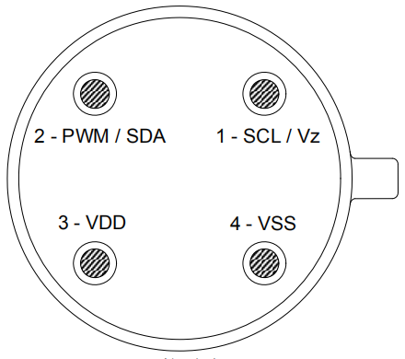

图1 MLX90614顶视图

**2.2人脸口罩佩戴检测模块**

采用SSD架构，利用深度学习算法构建算法网络，并将五个定位层的anchor的宽高比统一设置为1，0.62, 0.42。（转换为高宽比，也就是约1，1.6：1，2.4:1）利用处理好的数据集训练出算法模型，利用OpenCv内置DNN读取模型后，进行后处理，即采用NMS思想提升算法速度和准确度。

**2.3人脸身份识别模块**

利用OpenCv中预训练分类器HaarCascade文件检测捕捉人脸样本，基于 Haar 分类器的人脸检测流程如下：（1）使用Haar特征做检测；（2）用 AdaBoost 算法训练人脸检测的强分类器；（3）将分类器级联，提高准确率。基于残差网络 的人脸检测流程如下：（4）通过深度卷积神经网络进行特征的提取；（5）将提取的特征向量进行归一化处理； （6）将特征向量进行余弦相似度计算，最后进行阈值比较，得出人脸检测结果，并采样人脸样本。使用 LBPH人脸识别器对采样数据进行训练，得出模型。识别部分通过摄像头捕捉一个新人脸，创建LBPH识别器，如果这个人的面孔之前被捕捉和训练过，识别器将会返回其预测ID和索引，并展示识别器对于该判断有多大的信心，对于未训练的人脸，会触发报警功能。

**3.电路及程序设计**

**3.1电路设计**

**3.1.1开发主板**

本设计采用树莓派3B+作为小型计算机与物联网开发主板，树莓派3B+采用4GHz、32位以及Linux系统，操作较为简便，故采用此芯片作为主板。

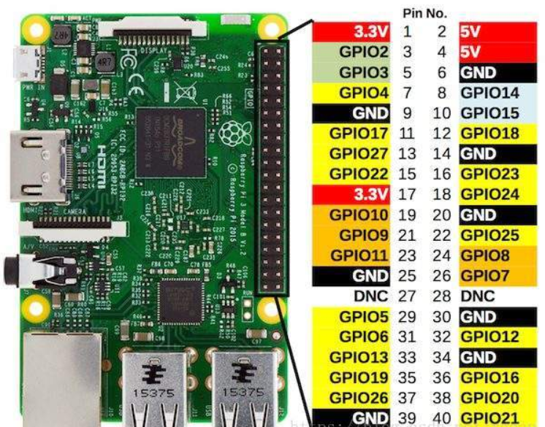图2 树莓派引脚对照图

**3.1.2MLX90614无接触测温模块**

本系统采用MLX90614作为测温模块，MLX90614集成了红外热电堆探测器MLX81101和专用信号处理芯片MLX90301（专用于处理红外传感器的输出信号），在本系统中进行测温过程需将MLX90614通过I2C通信连接到树莓派3B+上，MLX90614共有4个引脚SCL（Vz）、SDA(PWM)、VDD和GND，利用VDD和GND进行给MLX90614供电，VDD采用3.3V供电，此芯片支持两线串行通信协议，对应的引脚为SDA/PWM和SCL。

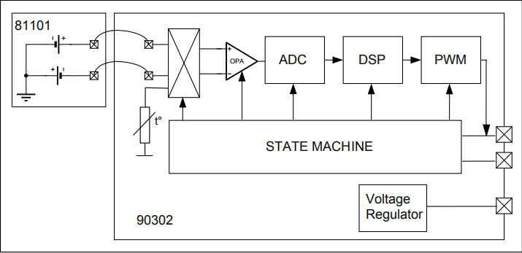图3 MLX90614模块图表

SCL为数字输入，用于SMBus可兼容通信的时钟信号传输，该引脚有辅助建立外部电压调节器的功能，当使用外部电压稳压器时，两线协议只有在电压稳压器过驱时有效。PWM/SDA为数字输入/输出，用于测量物体温度，有PWM输出和SMBus输出模式。可在EEPROM里编程来改变引脚模式为推挽式或是开漏NMOS式，在连接树莓派过程中，需将MLX90614的SDA和SCL分别连接到树莓派3B+的SDA和SCL上，即引脚3和引脚5上。

**3.2程序设计**

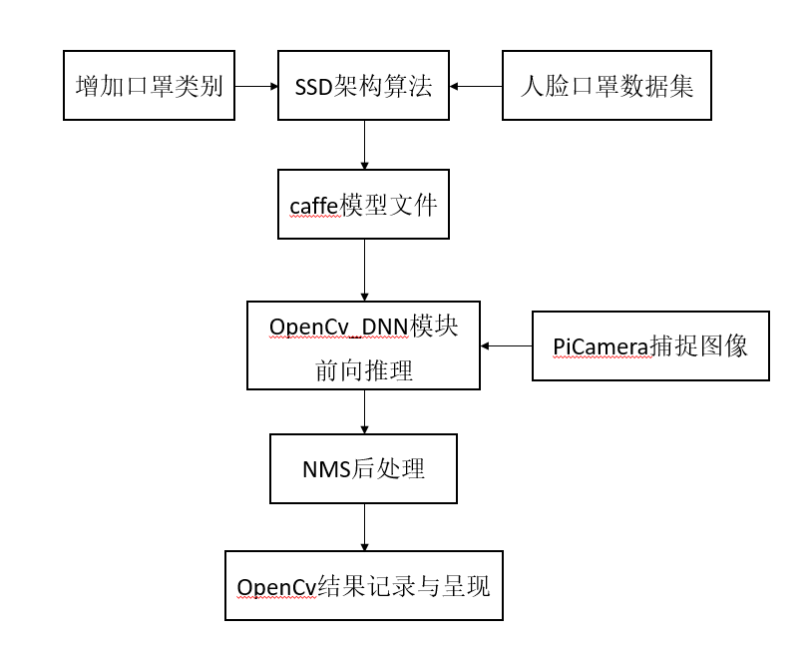**3.2.1人脸口罩佩戴检测模块**

图4 人脸口罩检测模块算法流程图

在SSD架构算法基础上增加口罩类别，输入处理好的人脸口罩数据集，训练出以Caffe为框架的模型文件。口罩检测算法文件中，用PiCamera捕捉图像转换为Cv2数组，OpenCv中的DNN模块读取模型文件后完成前向推理，为提高速度，采用单类别NMS方法进行后处理，Cv2将后处理后的标注框以及判别信息记录在图片上并将最终结果呈现在显示屏上。

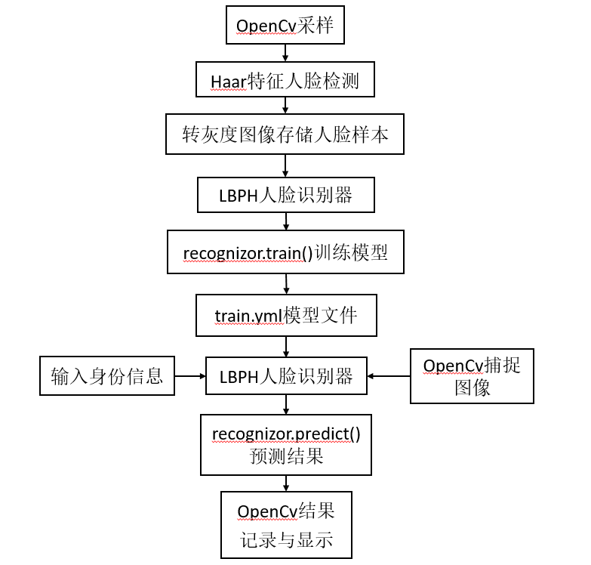**3.2.2人脸身份识别模块**

图5 人脸识别算法流程图

这一模块的算法主要分为三个步骤，第一步，利用OpenCv中的VideoCapture捕捉测试图像，利用OpenCv内置预训练分类器HaarCascade文件进行基于Haar特征的人脸检测，将采集到的人脸部分图片转为灰度图像以特定方式命名并保存在dataset文件夹下；第二步，创建LBPH人脸识别器，输入采集的人脸样本后，利用train方法训练得出模型文件；第三步，创建识别文件中的LBPH人脸识别器，输入模型文件以及OpenCv捕捉的图像信息、创建身份列表，利用识别器的predict方法预测结果，对结果判别是否符合身份，不符合即Unknown即触发报警系统，OpenCv将识别的身份信息呈现在显示屏上。

**3.2.3功能整合交互界面设计模块**

使用Python GUI之tkinter视窗将各个模块由一个交互界面呈现控制执行，三个按钮分别控制执行不同模块，便于交互和测试。

**4.测量方案与测量结果**

**4.1基础硬件模块**

**4.1.1测量方案**

将MLX90614通过I2C通信连接好树莓派3B+后，运行检测温度程序，在超过设定阈值时发出报警警报。

测试使用仪器：温度计（作为标准值与所测结果进行比较）、摄像头

**4.1.2测试结果**

1. 在MLX90614红外热电堆探测器前未放置任何物体，运行程序，观察通信到树莓派上的温度数据。

表1：未放置物体时环境与物体温度测量

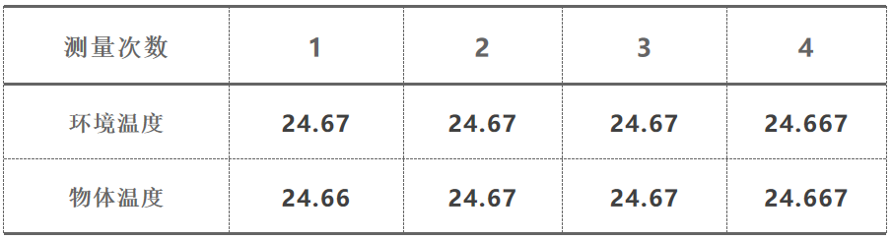

1. 在MLX90614红外热电堆探测器前4cm位置处放置一瓶用温度计已测得的温度为35℃的温水，运行测温程序，观察通信到树莓派上的温度数据。

表2：距离4cm时环境与物体温度测量

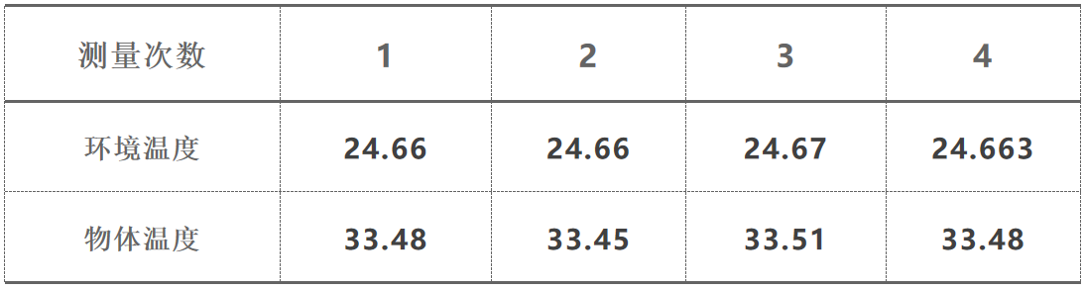

（3）在MLX90614红外热电堆探测器前3cm位置处放置一瓶用温度计已测得的温度为35℃的温水，运行测温程序，观察通信到树莓派上的温度数据。

表3：距离3cm时环境与物体温度测量

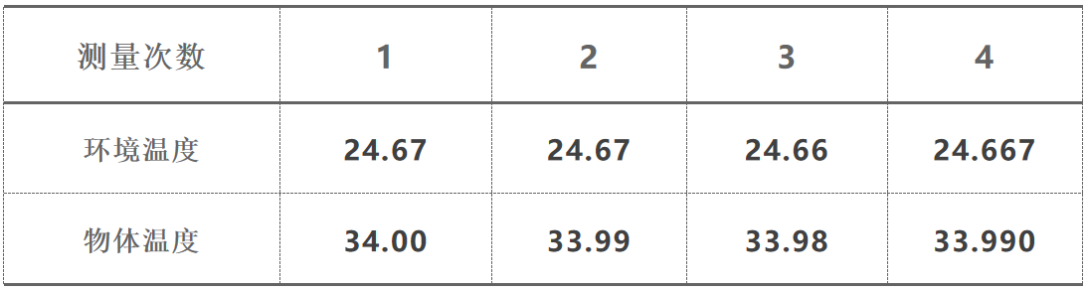

（4）在MLX90614红外热电堆探测器前2cm位置处放置一瓶用温度计已测得的温度为35℃的温水，运行测温程序，观察通信到树莓派上的温度数据。

表4：距离2cm时环境与物体温度测量

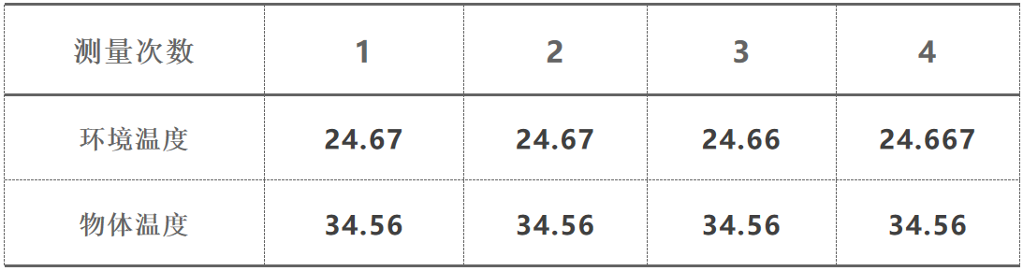

（5）在MLX90614红外热电堆探测器前1cm位置处放置一瓶用温度计已测得的温度为35℃的温水，运行测温程序，观察通信到树莓派上的温度数据。

表5：距离1cm时环境与物体温度测量

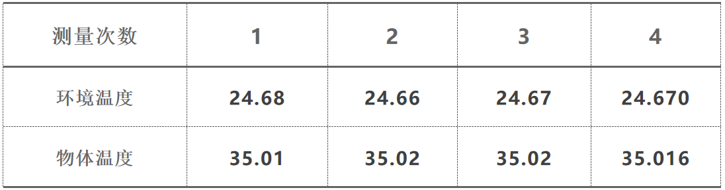

**4.1.3测量结果分析**

由测试数据可以看出，当红外热电堆探测器前未放置任何物体时，环境温度和物体温度所测得的温度相差很小，可忽略不计。而所测物体温度随着距离的增加所测温度越高（由于水的温度高于环境温度），说明距离越近，温度测量越准确，精度越高。

**4.2人脸口罩佩戴检测模块**

**4.2.1测试方案**

（1）测试人员分别佩戴口罩和不佩戴口罩站于摄像头前，观察显示屏上是否正确显示检测结果，红框未佩戴口罩，绿框已佩戴口罩，同时注意未佩戴口罩时是否发出提示音。

（2）测试人员分别用手捂住嘴巴、用其他物品遮挡嘴部、局部佩戴口罩，观察是否系统是否会将其误判为已佩戴口罩。

**4.2.2测试结果**

测试人员佩戴口罩和不佩戴口罩均可正确判别，未佩戴口罩时会触发提示音，用其他物品遮挡时不会判别为佩戴口罩，但结果呈现稍有延迟和卡顿。

**4.3人脸身份识别模块**

**4.3.1测试方案**

（1）队内成员分别单独出现在摄像头前和一起出现在摄像头前，观察显示器上呈现的识别结果是否正确识别出身份。

（2）另一名未经采样训练的测试人员站在摄像头前，观察是否判别为Unknown并触发报警系统。

（3）对上一步骤中的测试人员进行采样训练后，令其重现站在摄像头前，观察是否能正确识别其身份，即是否学习成功。

**4.3.2测试结果**

一般情况队内成员均可正确识别出身份，当队内成员迅速移动时会偶尔出现误判的情况。测试人员采样前会被判定为Unknown并触发报警系统，采样训练后可正确识别其身份，学习时间在1分钟左右。

**5.总结**

本系统以树莓派为控制中心，识别功能、口罩检测功能与测温功能在交互界面下可以进行选择实现某模块功能，在实现身份识别时，身份不符会发生报警。进行是否佩戴口罩检测时，若未佩戴口罩发出“请佩戴口罩”语音提醒，进行测温时，温度过高会发出温度超标报警功能。本系统在原来的赛题要求上增加了交互界面，可对功能进行选择。